热点：①国产芯片相关②人工智能③泛金融/稳定币④小金属⑤医药⑥新疆基建⑦消费⑧机器人  
前瞻：⑨消费电子⑩ 反内卷/光伏 11 体育 12 军工 13 稀土  14 汽车 15 操作系统  
No1:盘前热点事件  
（1-8条为盘面热点  &  9-15条为题材前瞻）  
~~老师们边看边点赞啦，感谢，发大财~~  
一、国产芯片相关  
◇事件：  
①2025中国算力大会在山西省大同市开幕。会上工信部表示：有序引导智能算力基础设施适度超前、动态平衡。加快突破GPU芯片等关键核心技术，扩大基础共性技术供给。聚焦计算、存储、网络等重点方向  
②8月23日英伟达宣布推出Spectrum-XGS以太网。这项技术能将多个数据中心联成一个十亿瓦级Al超级工厂，预计对互联的需求和技术要求会进一步提升  
③8月24日媒体报道黄仁勋：正与美国政府磋商，讨论对中国出口一款新型人工智能芯片其性能将超过先前的H20芯片  
④8月21日天普股份公告，公司控股股东天普控股、天昕贸易、尤建义拟以协议转让方式合计向中昊芯英转让公司10.75%股份  
⑤8月21日DeepSeek发布DeepSeek-V3.1。UE8M0 FP8是针对即将发布的下一代国产芯片设计  
◇相关个股：  
主板涨停：川润股份（6T4B）、方正科技（6T3B）、群兴玩具（3T2B）、高新发展（5T2B）、好上好（5T2B）、佳都科技、东方明珠、智度股份、中科曙光、安孚科技、华东重机、禾盛新材、广安爱众、和而泰、兆易创新  
创业、科创、北交涨停：科德教育、云天励飞（科创）、品嘉股份（科创）、盛美上海（科创）、海光信息（科创）、昆仑万维、艾布鲁、寒武纪（科创）、成都华微（科创）、震安科技  
盘前哥点评：周五指数继续走强，成交2.5万亿，67个涨停，1个跌停，短线上情绪相比周四修复一些不过大盘上上涨家数不到三千家，炒作还是比较聚焦在国产芯片和泛人工智能，已经前排金融的走强等，也有很多板块走势一般，出现没跑赢大盘的情况  
市场量能大之后，能做的模式就比较多了，比如研究这波科技的细分逻辑，从液冷到芯片等等，老师们最近普及的都非常多了，有些专业名词都一时半会儿学不过来，周末学习了好多新知识，感觉所有的逻辑都吹的好有道理，最后发现买不过来，走势上也可能有随机轮动，你在这头，拉的是那头，你在那头，又轮动这头，对于短线尤其隔日不涨就走的玩法，这波“踏空”是会比较足，可以买两三只或者直接买etf跑赢指数  
另外就是视角提升一下，指数这么强，齐乐融融，那意味着所有人或者绝大部分人都有机会得到眷顾，所以你回头看看，就会发现，近期你割肉的股没多久后都新高了，只是过程比较磨人，可能调整三天，或者调整一周，甚至成飞这些调整三个月之久的也是几天新高，同理，还有部分没新高的标的，且有潜在趋势逻辑的，如果指数继续强势，就可能会轮到这些，可能这几些目前还在小震荡，后面也会突然两三根大阳起爆补涨  
今天指数应该是震荡，周五芯片太猛，周末又是爆吹，周五没上车的今天不是好的开仓点，要开仓看看一下情绪的核心，寒武纪之类的t,还有一些周五压住异动的标的，像华胜天成、同洲电子等等资金是否要明牌推强，其他的稀土、军工一些大票的轮动，这一周指数应该还好，到9月份可能有调整  
二、人工智能  
◇事件：  
①8月23日央视：近年来，我国算力总规模年增速达到30%左右。今年我国智能算力规模增长将超40%  
②8月24日中国证券报报道群核科技更新招股书：上半年扭亏为盈继续冲刺“全球空间智能第一股”  
③8月23日马斯克：Grok-2.5正式开源，Grok-3也将在大概6个月内开源  
④8月23日外媒报道苹果拟考虑使用谷歌的Gemini模型来支持新版Siri。谷歌已经开始训练一个可以在苹果服务器上运行的模型  
⑤华为云：裁撤整合多个部门，将聚焦AI 领域。调整后将聚焦 3 + 2 + 1 ，其中3 包括通算、智算、存储，2 包括 AI PaaS、数据库，1 主要是安全  
⑥8月23日浙江在线报道杭州将在中小学开人工智能通识课  
◇相关个股：  
主板涨停：园林股份（5B）、伟隆股份（7T4B）、万通发展（2B）、华光环能（2B）、合力泰（3T2B）、宏和科技、航锦科技、远程股份、中材科技、旭光电子、奥海科技、东材科技、税友股份  
创业、科创、北交涨停：鼎泰高科  
三、泛金融/稳定币  
◇事件：  
①8月23日中国发展观察刊文《稳定币的演变与中美稳定币发展动向》。提到稳定币监管成为大国货币主权博弈新维度，中国发行人民币稳定币可提升跨境支付效率、参与DeFi 生态、增强人民币国际竞争力。提到京东在稳定币领域的探索，认为京东稳定币可作为人民币离岸市场的支付媒介，弥补传统SWIFT 系统成本高、周期长和可能被美国针对特定国家将“金融工具武器化”（如断开 SWIFT 网络）的缺陷，推动人民币国际化  
②8月23日中国保险资产管理业协会：股票是保险机构下半年首选  
③8月20日路透社报道，据知情人士，中国正考虑首次允许使用人民币支持的稳定币，以促进人民币在全球范围内的更广泛采用。预计将在8月底的上合峰会上，与一些国家讨论扩大人民币以及可能的稳定币在跨境贸易和支付中的使用  
◇相关个股：  
主板涨停：御银股份（4B）、中油资本（4T3B）、天融信（2B）、恒银科技、信达证券、光大证券  
创业、科创、北交涨停：无  
四、小金属  
◇事件：  
①近日稀土矿、磁材、钨价格飙升  
◇相关个股：  
主板涨停：五矿发展、章源钨业、鹏欣资源  
创业、科创、北交涨停：三川智慧  
五、医药  
◇事件：  
①8月21日媒体报道国务院原则同意《中国（江苏）自由贸易试验区生物医药全产业链开放创新发展方案  
②近日在北京调研生物医药产业发展情况。其中指出，生物医药产业既是战略性新兴产业，也事关人民健康福祉  
◇相关个股：  
主板涨停：皓宸医疗（3T2B）、贝瑞基因、塞力医疗  
创业、科创、北交涨停：无  
六、新疆基建  
◇事件：  
①近日国铁集团950亿成立新藏铁路公司  
◇相关个股：  
主板涨停：天山股份、雪峰科技、青松建化  
创业、科创、北交涨停：无  
七、消费  
◇事件：  
①泡泡玛特：官宣mini版LABUBU新品，79元一个，线上发售时间为8月28日22:00  
②8月22日国常会：听取实施大规模设备更新和消费品以旧换新政策情况汇报  
◇相关个股：  
主板涨停：汇嘉时代（3B）、百润股份  
创业、科创、北交涨停：无  
八、机器人  
◇事件：  
①英伟达视频预告，将于8月25日发布机器人新大脑。视频中出现了多款不同型号的手臂，或暗示这款“新大脑”已经适配了多款人形机器人  
②8月21日智元机器人新款四足机器人D1 MaxPro首次亮相。智元机器人预计明年出货量将达数万台  
◇相关个股：  
主板涨停：道恩股份（2B）、嵘泰股份  
创业、科创、北交涨停：无  
【题材前瞻】  
九、消费电子  
◇事件：  
①媒体报道苹果iPhone 17已进入大规模量产阶段，作为苹果iPhone的主要代工生产商，富士康郑州厂区正同步启动旺季招工，为产能爬坡做足准备  
②署假倒计时"开学经济"热度再起，消费电子迎来需求旺季  
◇相关个股：科森科技、卓翼科技、领益智造、工业富联、歌尔股份  
十、反内卷/光伏  
◇事件：  
①8月22日中国光伏行业协会发布《关于进一步加强行业自律共同维护公平竞争、优胜劣汰的光伏市场秩序的倡议》  
②8月22日《互联网平台价格行为规则》公开征求意见  
◇相关个股：华光环能、亚玛顿、阳光电源、隆基绿能  
十一、体育  
◇事件：  
①8月22日国常会：研究释放体育消费潜力进一步推进体育产业高质量发展的意见。要激发体育消费需求，拓展体育消费场景，鼓励各地举办体育消费活动  
②新版四川省城市足球联赛（简称“川超”）将跨年举行，计划于2025年9月20日开幕，将一直持续到2026年7月结束。比赛采取分区赛—总决赛相结合的模式举行，共计将进行28轮162  
◇相关个股：天府文旅、力盛体育、金陵体育、南京商旅  
十二、军工  
◇事件：  
①9月3日阅兵，武契奇、斯洛伐克总理等计划来华  
②8月24日纪念抗战胜利80周年大会最后一次综合演练圆满结束  
③媒体报道中国商业航天企业千亿航天近日发布其自主研发的ADHL火箭回收技术，旨在通过气动减速实现火箭水平着陆，降低燃料消耗并提升发动机寿命  
◇相关个股：成飞集成、中航成飞、航天科技、中天火箭  
十三、稀土  
◇事件：  
①8月22日三部门公布《稀土开采和稀土冶炼分离总量调控管理暂行办法》，对稀土开采与冶炼分离加强管控，同时将进口矿纳入总量调控管理  
◇相关个股：北方稀土、中国稀土、三川智慧、宁波韵升  
十四、汽车  
◇事件：  
①1—7月我国新能源汽车产销分别完成823.2万辆和822万辆，同比分别增长39.2%和38.5%  
②8月20日尚界公布了内饰配置；同时宣布8月25日尚界H5将正式开启预订  
◇相关个股：模塑科技、金麒麟、上汽集团、比亚迪  
十五、操作系统  
◇事件：  
①8月26日2025中国操作系统产业大会将在北京举行  
◇相关个股：浪潮信息、中国软件、诚迈科技、中国长城  
No2:上涨家数、涨跌停数、市场量能  
找规律，分时数据/涨跌停数拉长看就能理解情绪周期，跌多了涨，涨多了跌。

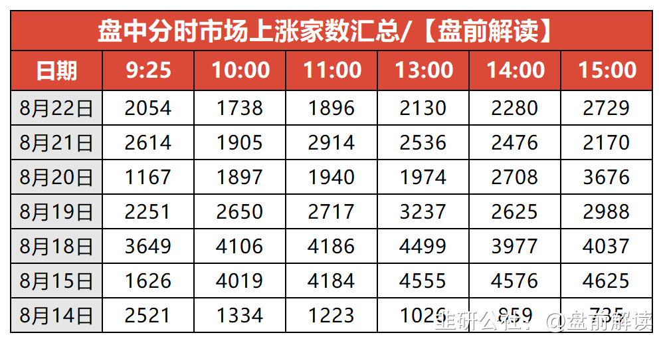

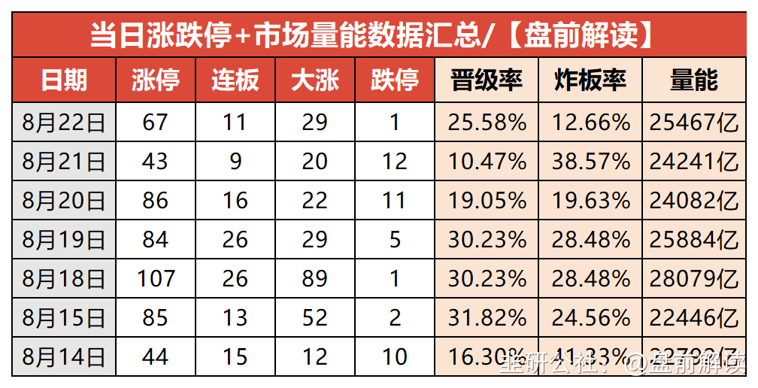

No3:连板、成交、监管、异动预警、解禁  
一、连板高度

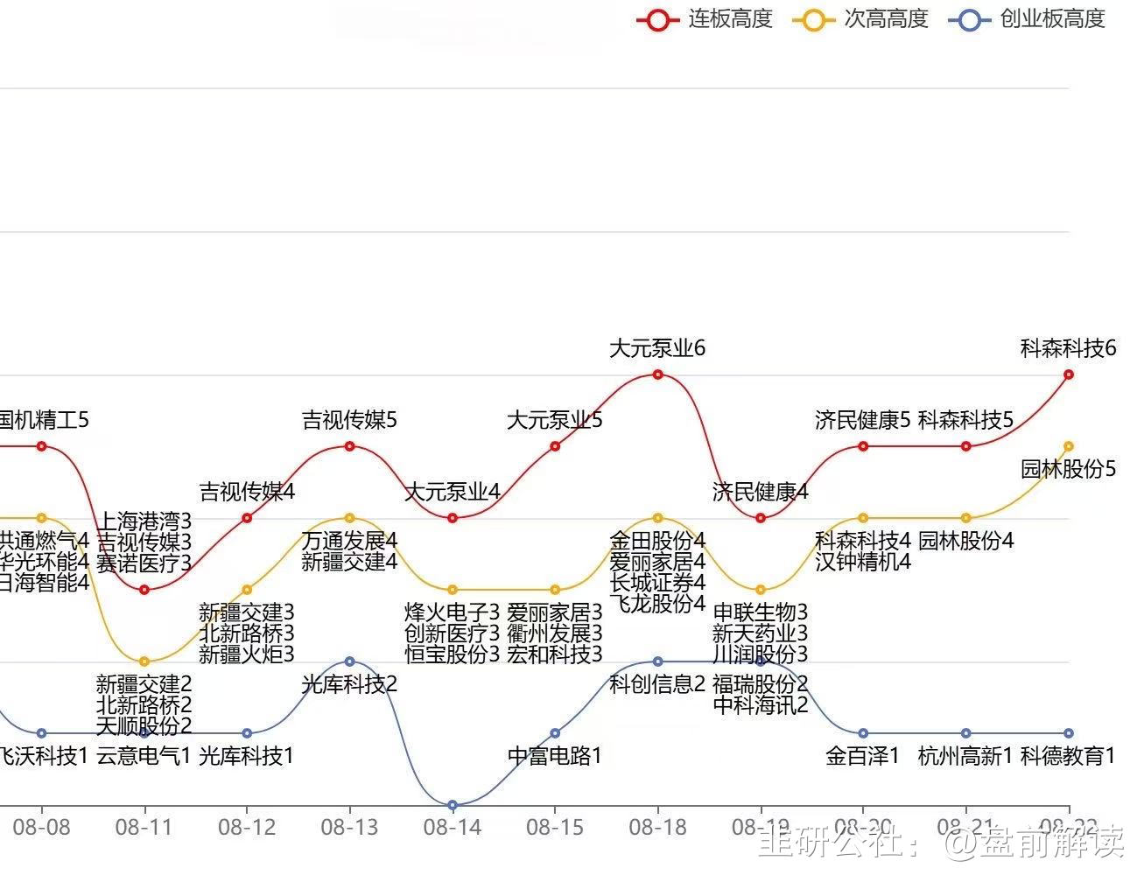

二、成交额前十个股

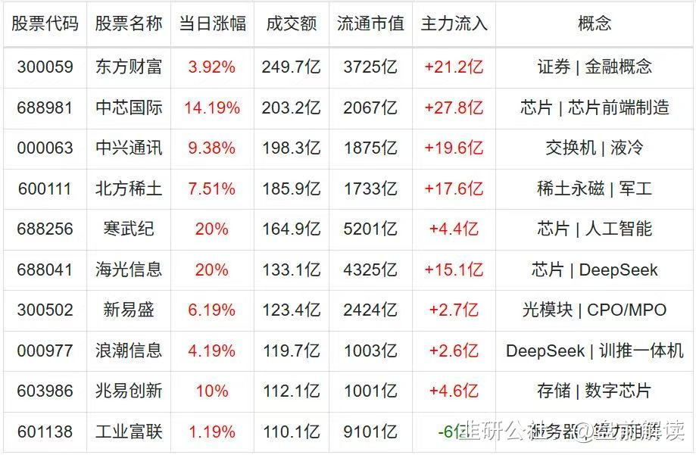

三、监管股票池

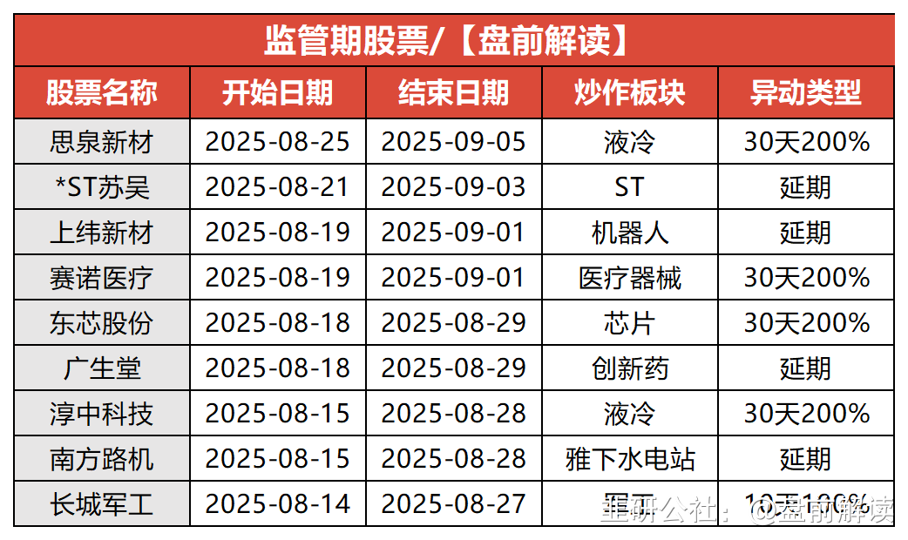

四、异动预警（仅参考）

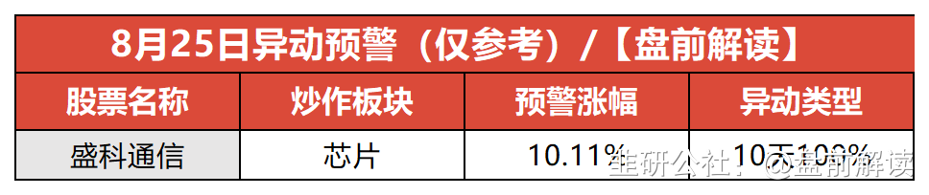

五、限售解禁

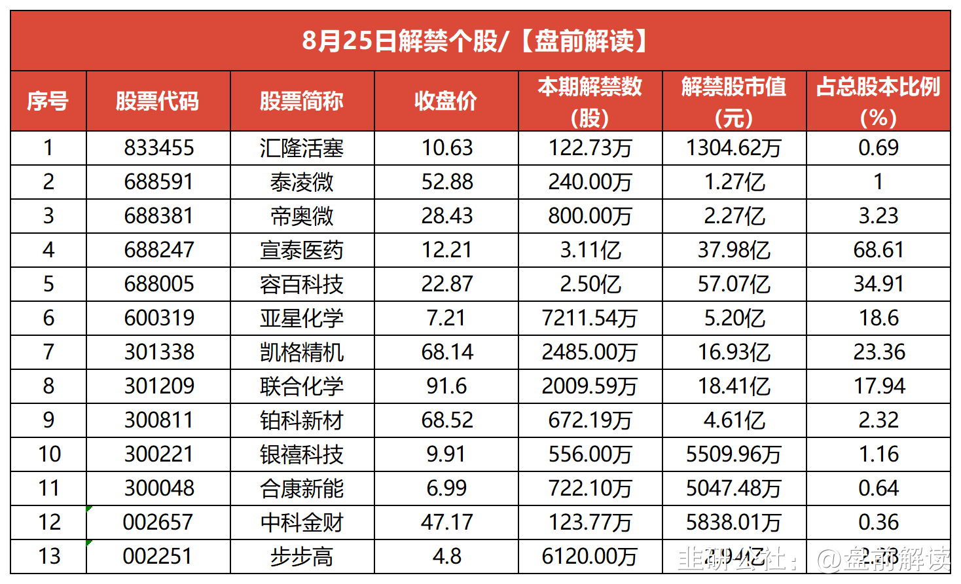

No4:公告精选  
一、今日聚焦  
科创新源：上半年净利润同比增长521%  
开普云：拟购买南宁泰克70%股权 新增存储产品相关业务  
格林美：筹划发行H股股票并在香港联交所主板上市  
招商南油：拟以2.5亿元-4亿元回购股份  
长江电力：控股股东拟增持40亿元-80亿元公司股份  
酒鬼酒：上半年净利润同比下降92.6%  
芯原股份：VeriSilicon Limited等6名股东拟询价转让5%公司股份  
同花顺：上半年净利润同比增长38.29% 拟10派1元  
万科A：上半年净亏损119.47亿元  
昆仑万维：上半年净亏损8.56亿元  
赣锋锂业：上半年净亏损5.31亿元  
东芯股份：上半年净亏损1.11亿元  
泰凌微：筹划购买磐启微的全部或部分股权股票下周一停牌  
淳中科技：上半年净亏损4002万元  
5连板园林股份：目前公司无任何石墨烯产业的相关业务  
兆易创新：上半年净利润同比增长11.31%  
神工股份：上半年净利润同比增长926%  
景旺电子：拟50亿元投资珠海金湾基地扩产项目  
江苏国泰：拟使用不超过120亿元闲置自有资金进行委托理财  
华扬联众：8月26日起被实施其他风险警示 证券简称变更为ST华扬  
洛阳钼业：上半年净利润同比增长60%  
中国中车：上半年净利润同比增长72.48% 拟10派1.1元  
华勤技术：筹划发行H股股票并在香港联交所上市  
二、投资&签约  
圣阳股份：拟设合资公司布局开源鸿蒙生态领域业务  
歌尔股份：子公司歌尔光学拟取得上海奥来100%股权  
华鲁恒升：拟投资30.39亿元建设气化平台升级改造项目  
重庆水务：拟3.54亿元收购渝江水务100%股权  
三、股权变动  
明泰铝业：拟向焦作万方出售三门峡铝业2.5%股权  
四、增减持&回购  
炬光科技：股东拟合计减持不超3.48%公司股份  
鼎胜新材：拟出售参股公司三门峡铝业0.5714%股权  
圣诺生物：股东川发投资、卢昌亮、王晓莉拟减持不超过3.43%  
佳缘科技：部分董事及高管拟合计减持不超过3.41%公司股份  
新强联：控股股东、实控人拟减持公司不超3%股份  
今天国际：股东邵健伟拟询价转让2249万股 占总股本4.96%  
五、经营&业绩  
安硕信息：上半年净利润同比增长182.65%  
盛科通信：上半年净亏损2368.91万元  
炬芯科技：上半年净利润同比增长123.19% 拟10派1元  
硕贝德：上半年净利润同比增长981.11%  
平安银行：上半年净利润同比下降3.9% 拟10派2.36元  
士兰微：上半年净利润2.65亿元 同比扭亏为盈  
长安汽车：上半年净利润22.91亿元 同比下降19.09%  
张江高科：上半年净利润同比增长38.64%  
片仔癀：上半年净利润同比下降16.22%  
凯格精机：上半年净利润同比增长144%  
通威股份：上半年净亏损49.55亿元  
舒泰神：STSP-0902滴眼液获得I期临床研究总结报告  
新诺威：控股子公司SYS6036注射液获得药物临床试验批准通知书  
晶澳科技：上半年净亏损25.8亿元  
国安达：上半年净利润同比增长136.65%  
荣盛石化：上半年净利润6.02亿元 同比下降29.82%  
千里科技：上半年净利润同比增长19.00%  
品茗科技：上半年净利润同比增长270.11%  
长光华芯：上半年净利润897.45万元 同比扭亏  
江苏银行：上半年净利润同比增长8.05%  
宁波韵升：上半年净利润同比增长179.83%  
世华科技：上半年净利润同比增长86.38%  
超讯通信：上半年净利润同比增长155.26%  
舍得酒业：上半年净利润4.43亿元 同比下降24.98%  
杭钢股份：上半年净亏损1.14亿元  
合康新能：上半年净利润同比增长732.83%  
思特威：上半年净利润同比增长164.93%  
真爱美家：上半年净利润1.97亿元 同比增长484.48%  
浙商证券：上半年净利润同比增长46.49%  
六、合同&项目中标  
中工国际：签署尼加拉瓜蓬塔韦特国际机场配套道路工程项目商务合同  
汇绿生态：子公司签订共计450万支光模块生产基地建设合同  
七、股价异动  
中兴通讯：公司生产经营活动正常无应披露而未披露的重大事项  
思泉新材：液冷相关技术应用短期内对公司经营业绩不构成重大影响  
飞乐音响：不存在应披露而未披露的事项  
4连板世茂能源：市盈率、市净率明显高于行业平均水平  
八、其他  
中国中铁：尖扎黄河特大桥施工事故原因正在调查中  
中坚科技：授权管理层启动境外发行股份（H股）并在港交所上市筹备工作  
万辰集团：筹划发行H股并在香港联交所上市  
诚邦股份：拟定增募资不超过1.29亿元 用于存储芯片扩产项目等  
科兴制药：筹划公司在香港联合交易所有限公司上市  
新奥股份：公司拟通过全资子公司私有化新奥能源控股有限公司获得国家发改委备案  
九、停复牌  
停牌：  
688591泰凌微  
603825华扬联众  
复牌：  
688228开普云  
603161科华控股  
No5:历史新高

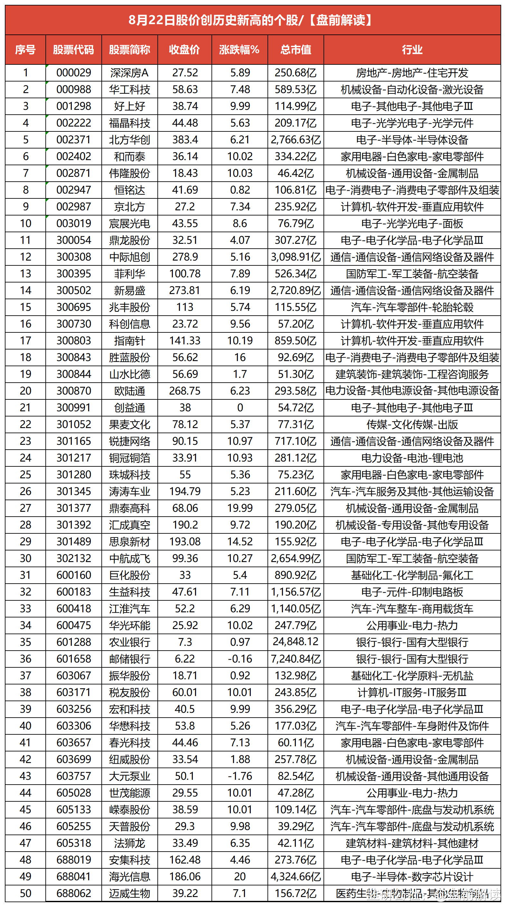

No6:全球市场  
一、全球市场

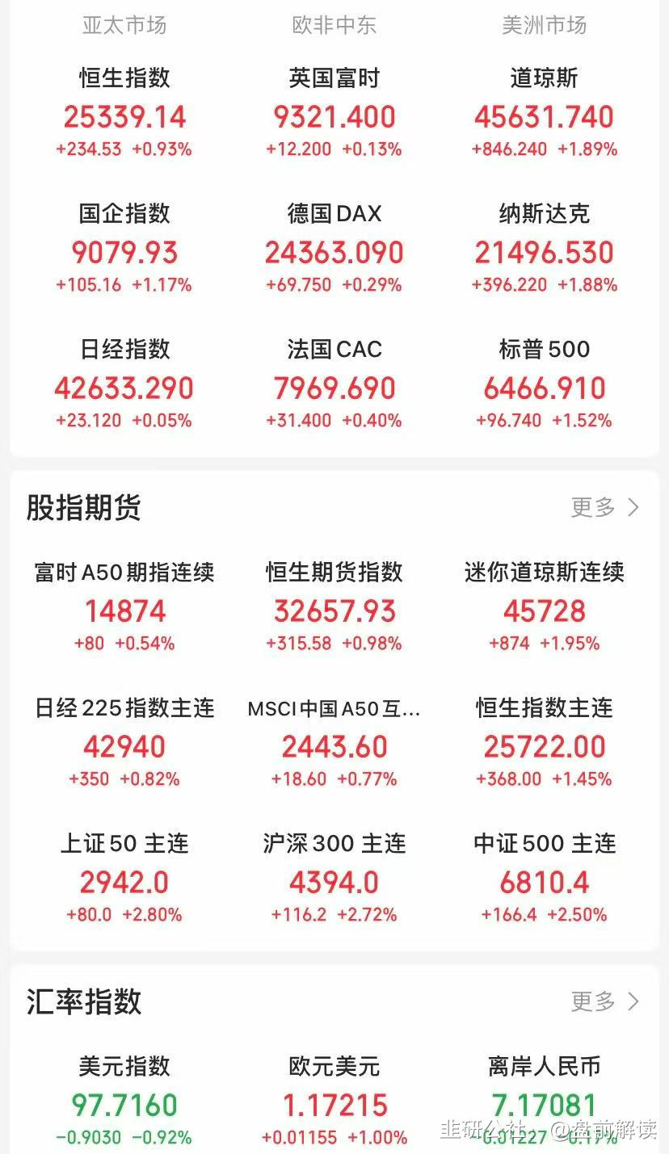

二、热门美股  
美股三大指数集体收涨，道指涨1.89%，本周累涨1.53%；纳指涨1.88%，本周累跌0.58%；标普500指数涨1.52%，本周累涨0.27%。其中，道指再创新高，道指、标普500指数连涨三周。KBW银行指数上涨3.2%，创2022年以来新高。大型科技股普涨，特斯拉涨超6%，创2个月以来最大单日涨幅；英特尔涨超5%，谷歌、亚马逊涨逾3%，AMD、Meta涨超2%，苹果、英伟达涨超1%，微软小幅上涨；奈飞微跌。Opendoor涨超39%，创2023年8月以来新高。  
热门中概股普涨，纳斯达克中国金龙指数收涨2.73%。名创优品涨逾20%，蔚来涨超14%，向上融科涨逾13%，金山云涨逾9%，阿里巴巴、爱奇艺、小鹏汽车涨超4%，京东、百度、理想汽车涨逾2%。

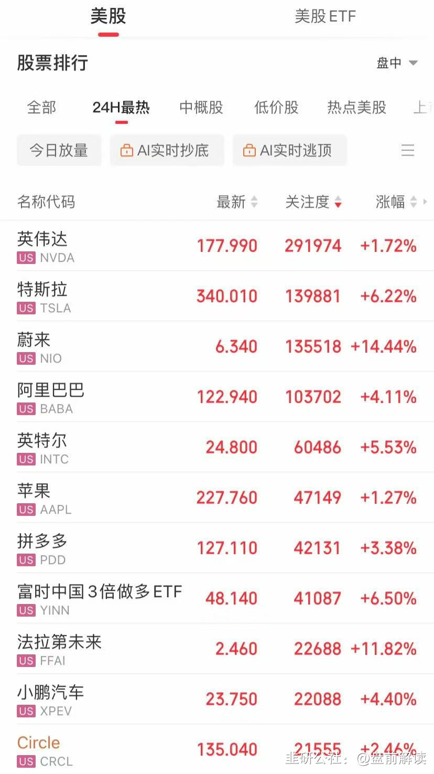

三、全球商品期货

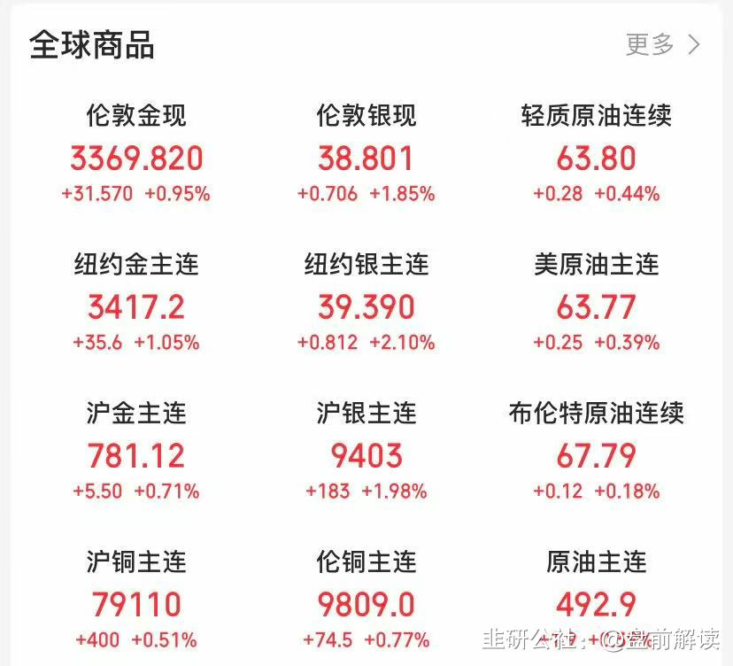

No7:人气热榜  
人气热榜前五：人工智能  
同花顺热榜：和而泰、华胜天成、浙大网新、寒武纪、中科曙光  
东财热榜：和而泰、中科曙光、航锦科技、浙大网新、寒武纪

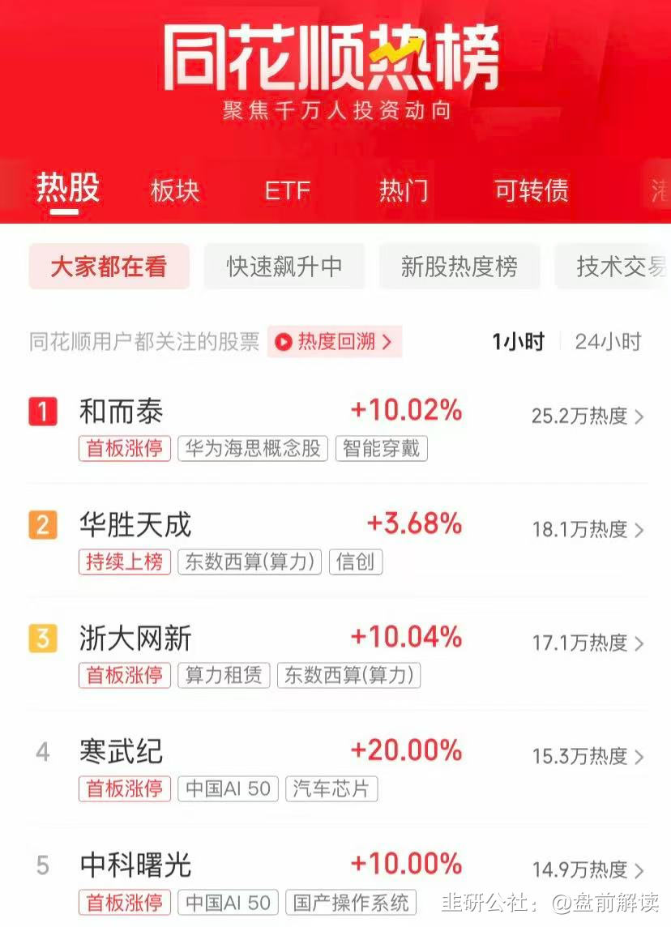

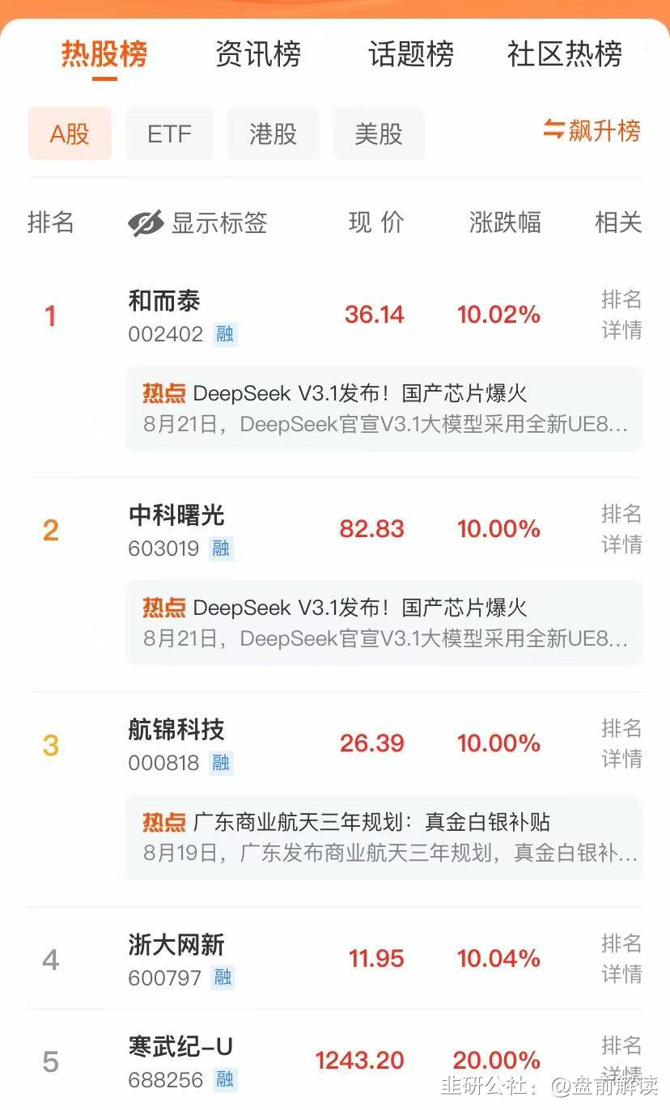

点赞，分享；如果文章能助您开阔看盘思路，节约复盘时间，请将此文推送给身边每一位热爱股票的朋友！